Министерство науки и высшего образования Российской Федерации

Федеральное государственное автономное образовательное учреждение

высшего образования

«Уральский федеральный университет имени

первого Президента России Б.Н. Ельцина»

Физико-технологический институт

Кафедра технической физики

**Шахматная доска**

Лабораторная работа

ПО ДИСЦИПЛИНЕ «ПРИКЛАДНОЕ ПРОГРАММИРОВАНИЕ»

ПОЯСНИТЕЛЬНАЯ ЗАПИСКА

Руководитель Каримова О.Х.

Студент гр. Фт-290008 Голубятникова Д.В.

Екатеринбург

2020

**Содержание**

1. Задание на лабораторную работу 3

2. Блок-схема решения поставленной задачи 4

# 1. Задание на лабораторную работу

Поле шахматной доски (рис. 1) определяется парой натуральных чисел, каждое из которых не превосходит восьми: первое число— номер вертикали (при счете слева направо), второе— номер горизонтали (при счете снизу вверх).

Даны натуральные числа k, l, m, n, каждое из которых не превосходит восьми.

Требуется:

а) Выяснить, являются ли поля (k, I) и (m, n) полями одного цвета.

6) На поле (к, I) расположен ферзь. Угрожает ли он полю (m, n)?

в) На поле (к, I) расположен конь. Угрожает ли он полю (m, n)?

г) Выяснить, можно ли с поля (k, I) одним ходом ладьи попасть на поле (m, n). Если нет, то выяснить, как это можно сделать за два хода (указать поле, на которое приводит первый ход).

д) Выяснить, можно ли с поля (k, I) одним ходом ферзя попасть на поле (m, n). Если нет, то выяснить, как это можно сделать за два хода (указать поле, на которое приводит первый ход).

е) Выяснить, можно ли с поля (k, I) одним ходом слона попасть на поле (m, n). Если нет, то выяснить, как это можно сделать за два хода (указать поле, на которое приводит первый ход).

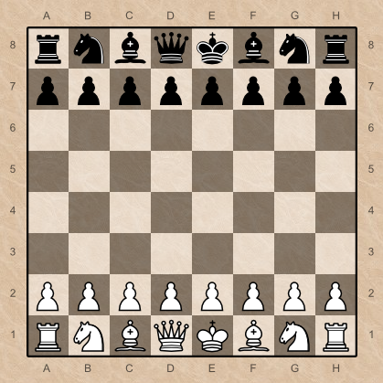

Рисунок 1 – поле шахматной доски

# 2. Блок-схема решения поставленной задачи

Рисунок 2- блок схема